**Guápiles, 31 de octubre de 2022**

**OPM-0643-2022**

**Lic. Ronald Quirós Proveeduría.**

**ASUNTO: Recomendación “Asfaltado para las comunidades de Campo de Aterrizaje y las Brisas del Toro Amarillo”**

Estimado compañero,

De acuerdo a la contratación N°2022LA-000037-0032000702 donde se solicita la contratación de una empresa especializadas en la elaboración, producción y venta de Mezcla Asfáltica en Caliente, la cual deberá cumplir con todas las especificaciones y normas indicadas, misma se reciben 2 ofertas las cuales se someten a evaluación.

**Oferta 1**. **GRUPO OROSI S.A**

Cumple a satisfacción con lo solicitado en el pliego cartelario, se recibe una oferta por un monto de ₡ 72.800.000,00 (setenta y dos millones ochocientos mil colones con 0/100). Posicionándose en el primer lugar según el orden de mérito con respecto al factor precio.

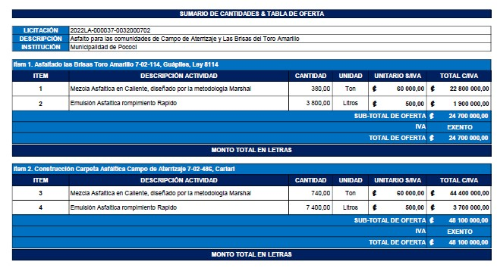

**Distancia.**

Se contempla una distancia de 82.9 km en referencia al plantel municipal, según se logra verificar en la siguiente imagen, extraída del documento de la oferta “3.Distancia”

(SICOP)

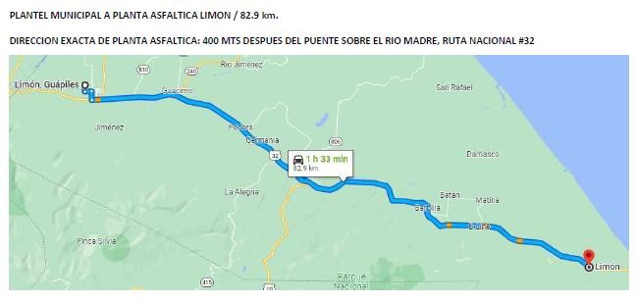

**Oferta 2**. **CONSTRUCTORA MECO S.A**

Cumple a satisfacción con lo solicitado en el pliego cartelario, se recibe una oferta por un monto de ₡78.568.862,40 (setenta y ocho millones quinientos sesenta y ocho mil ochocientos sesenta y dos colones con 40/100). Posicionándose en el segundo lugar según el orden de mérito con respecto al factor precio.

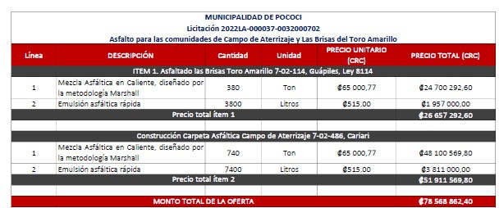

**Distancia.**

Se contempla una distancia de 12.1 km en referencia al plantel municipal, según se logra verificar en la siguiente imagen, extraída del documento de la oferta “Oferta

Meco 2022LA-37 Pococif” (SICOP)

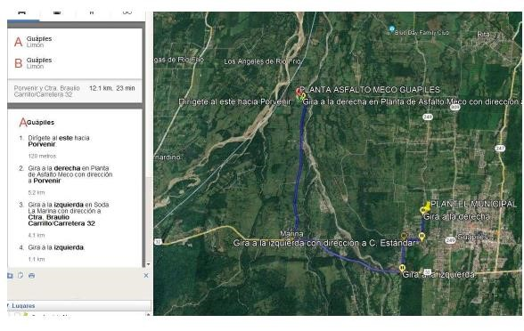

**Evaluación de Ofertas.**

Una vez revisada el expediente, se procede a realizar la evaluación de las ofertas que cumplieron técnicamente, la evaluación se realiza con los parámetros de Precio 80%, y Distancia 20%, así establecido en el pliego cartelario, queda a criterio del departamento de Proveeduría realizar la revisión de los cumplimientos legales.

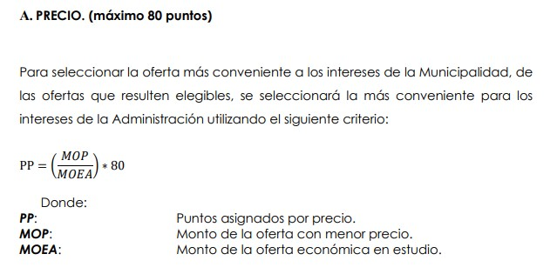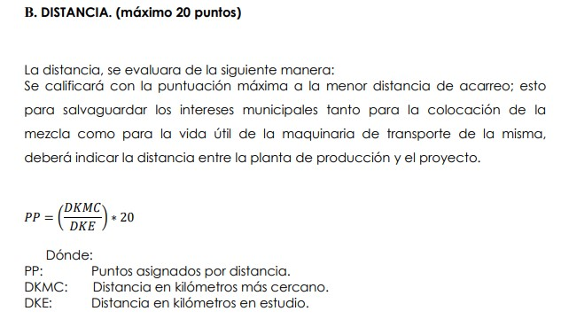

# Cuadro de Evaluación

|  |  |  |  |  |  |
| --- | --- | --- | --- | --- | --- |
| **ITEM 1 y 2. Asfalto Comunidades Campo de Aterrizaje y las Brisas Toro Amarillo** | | | | |  |
| **Razón social** | **Oferta** | | **Evaluación** | | **Calificación** |
| **Precio (80%)** | **Distancia (20%) (Km)** | **Precio (80%)** | **Distancia (20%)(Km)** |
| **Grupo Orosi S.A** | ₡72,800,000.00 | **82.9** | **80%** | **3%** | **83%** |
| **Constructora Meco S.A** | ₡78,568,862.40 | **12.1** | **74%** | 20% | **94%** |

Por lo tanto, una vez realizada la evaluación, esta Unidad recomienda a **Constructora MECO S.A**, por ser la oferta con mejor calificación y además cumplir con lo solicitado.

Se solicita adjudicar por un monto de **₡ 78 568 862.40** (setenta y ocho millones quinientos sesenta y ocho mil ochocientos sesenta y dos colones con 40/100), tal y como se presenta en la oferta.

____________________________

Ing. Olger Gutiérrez Mendoza

Coordinador Obra Publica Municipalidad de Pococí